Природна сладила - шта даје пријатнији укус?


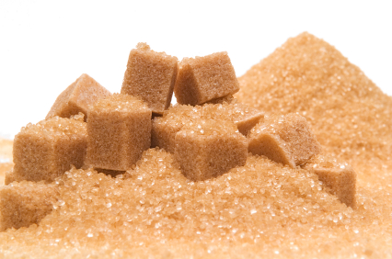
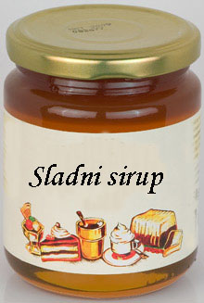
Вероватно сте већ више пута имали дилему шта да употребите за заслађивање колача, кафе, чаја и осталих намирница и напитака који изискују слаткоћу због пријатнијег укуса - традиционални конзумни бели шећер или, у задње време комерцијализовани, смеђи шећер и тзв. сладове. Споменути заслађивачи су органског порекла, дакле њихов извор су углавном биљке као што су шећерна репа, шећерна трска, пиринач, јечам, кукуруз, пшеница.
Бели конзумни шећер је најпознатији представник заслађивача и припада групи угљених хидрата.
То је високоенергетски производ који приликом неконтролисаног уноса може довести до озбиљних здравствених проблема. Ипак, конзумни бели шећер је и даље најпродаванији и највише употребљавани облик заслађивача, посебно због релативно ниске цене на тржишту.
Смеђи шећер је тек од недавно присутнији на нашем тржишту као алтернатива за традиционални конзумни бели шећер. Добијање оваквог шећера је сложеније и изискује одређене додатке, па отуда и већа тржишна вредност оваквог шећера. Може се рећи да се ради о врсти производа која није прошла уобичајену фазу рафинације него је још оплемењена минералима који потичу из нуспроизвода односно меласе, добијене у поступку прераде тршћаног шећера, будући да је погоднија за људску исхрану.
Две врсте шећера које се најчешће продају јесу светли и тамни смеђи шећер. Светли смеђи шећер садржи 3,5 % меласе, док га тамни садржи 6,5 %. Светлији шећер је блажег, а тамни шећер интензивнијег укуса и мириса. Будући да је количина сахарозе у смеђем шећеру такође висока (цца.97%), питање је колико је смеђи шећер бољи избор од конзумног белог. Важне материје попут минерала, витамина, есенцијалних аминокиселина примамо у оптималној количини путем добро избалансиране исхране, тако да је конзумирање смеђег шећера на "рачун витамина и минерала" неутемељен. Уопште, ни један од ова два избора нису препоручљиви за конзумирање у већим количинама.
Сладови су природни производи који су најпогоднији за замену традиционалних сладила.То су производи који настају од посебно одабраног зрна житарице пиринча, кукуруза, јечма, пшенице, односно оних култура које садрже скроб у већим количинама (50-60%). Скроб је биљни полисахарид који има првенствену улогу да обезбеди младој биљци енергију која је неопходна за раст и развој, односно служи као резерва енергије која се троши у оном тренутку када постоји велика потреба за њом. Будући да је скробни молекул огроман и састоји се од великог броја градивних јединица глукозе организованих у амилазу и амилопектин па уопђте нема сладак укус, да би користила као сладило, потребно ју је разградити. Разградњу скроба у зрну врше специфични органски спојеви звани ензими. Када је зрно изложено условима повишене влаге и температуре долази до раста зрна, а ензими присутни у зрну преводе скроб у шећере које користи клица за раст у младој биљци.Током процеса клијања зрна цели скроб се преведе у шећере (углавном малтозу), који се даље екстрахују из сладовине и додатно обрађују. На тај начин добијамо производ који је слатког укуса.
Сладове одликује нижа калорична вредност од уобичајених сладила (осим вештачких), јер у свом саставу имају поред моносахарида (глукоза, фруктоза), дисахарида (малтоза , изомалтоза) који превладавају и олигосахариде (декстрини) који имају мало дужи пут разградње у организму. Другим речима, угљени хидрати који се састоје из више градивних јединица глукозе, не доспевају тако брзо у крв, него се поступно цепају на мање јединице. Зато не долази тако брзо до повишене концентрације шећера у крви и претеране потребе за брзом узбуном у нашем организму. Оваква сладила углавном се испоручују у паковањима врло сличним меду. Сладови су и добар извор витамина Б групе, беланчевина и елемената у траговима. Један од типичних производа који се добија из проклијале житарице (јечма) или слада, и то његовом ферментацијом, је пиво.

